- Las cosas están formadas por:
  - Electrones
  - Protones
  - Átomos
  - Neutrones
- Las partículas que giran en los átomos son:
  - Los neutrones
  - Los núcleos
  - Los protones
  - Los electrones
- Los electrones tienen carga:
  - Positiva
  - Negativa
  - No tienen carga
  - Ninguna de las anteriores
- Un conjunto de electrones que circulan por un conductor se llama
  - Movimiento eléctrico
  - Cable eléctrico
  - Flujo eléctrico
  - Corriente eléctrica
- Los materiales que dejan pasar la corriente eléctrica se llaman
  - Aislantes
  - Conductores
  - Semiconductores
  - Eléctricos
- Los materiales que no dejan pasar la corriente se llaman
  - Aislantes
  - Conductores
  - Semiconductores
  - Eléctricos
- Un circuito eléctrico es
  - Un camino abierto por donde circulan electrones
  - Un camino abierto libre de electrones
  - Un camino cerrado por donde circulan electrones
  - Un camino cerrado por donde circulan protones
- La finalidad de los circuitos eléctricos es
  - Hacer funcionar bombillas
  - Hacer funcionar motores
  - Hacer un trabajo útil
  - Ninguna de las anteriores
- Hay 4 familias:
  - Reguladores, conductores, receptores y elementos de control
  - Generadores, conductores, receptores y elementos de recepción
  - Generadores, seguidores, receptores y elementos de control
  - Generadores, conductores, receptores y elementos de control
- Indica la respuesta incorrecta
  - Los generadores suministran corriente eléctrica al circuito
  - Los receptores controla el funcionamiento del circuito
  - Los conductores permiten que circule la corriente
  - Los elementos de control gobiernan el circuito
- Un cable roto es lo mismo que decir
  - Un circuito mixto
  - Un circuito abierto
  - Un circuito serie
  - Un circuito paralelo
- 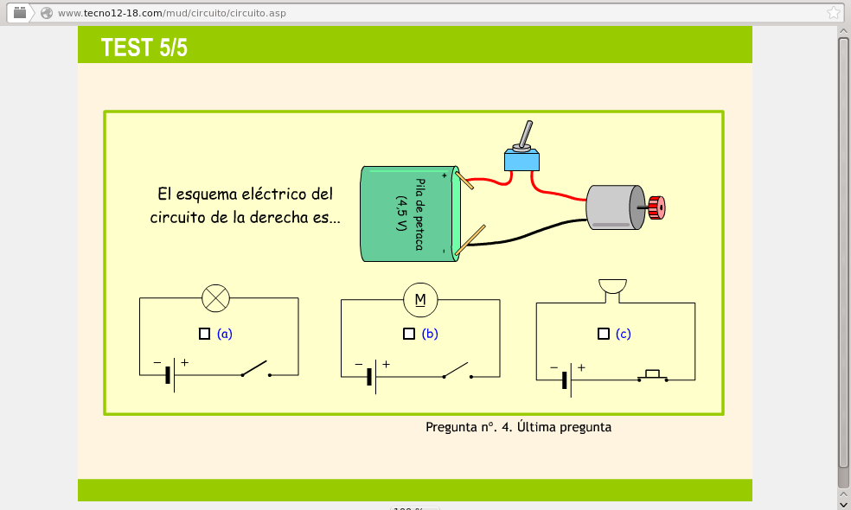
- Los generadores
  - Conducen la corriente eléctrica del circuito
  - Controlan la corriente eléctrica en el circuito
  - Suministran corriente eléctrica al circuito
  - Ninguna de las anteriores
- Una pila es:
  - Un conductor
  - Un elemento de control
  - Un receptor
  - Un generador
- Las partes donde se conectan los cables a una pila se denominan
  - Pilas
  - Cables
  - Conexionadores
  - Bornes de conexión
- Cada componente de un circuito se representa gráficamente con un:
  - Esquema eléctrico
  - Símbolo eléctrico
  - Plano eléctrico
  - Croquis eléctrico
- 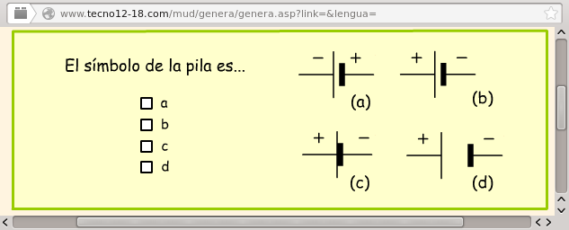
- 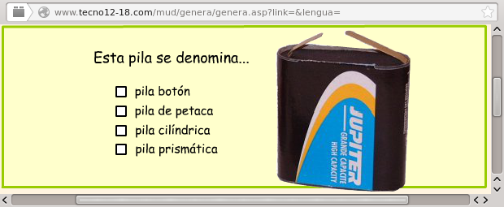
- 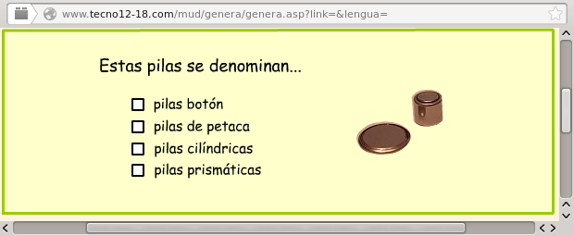
- 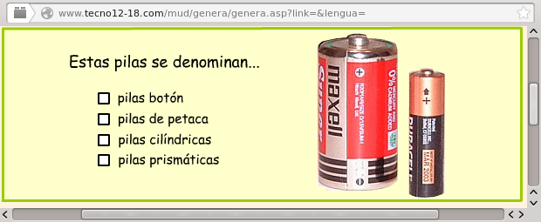
- Las pilas botón se utilizan en
  - Juguetes
  - Teléfonos móviles
  - Cámaras y relojes
  - Linternas
- Las pilas
  - Pueden ser muy contaminantes
  - Nunca contaminan
  - Deben desecharse en contenedores especiales
  - La a y c son correctas
- Un cargador de pilas
  - Permite reutilizar una pila
  - Sirve para cualquier pila
  - Es útil si gastamos muchas pilas
  - La a y c son correctas
- 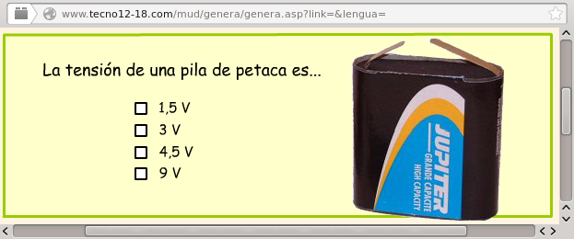
- Los receptores
  - Conducen la corriente
  - Controlan el circuito
  - Suministran corriente
  - Usan la corriente para hacer un trabajo útil
- ¿Cuál de estos es un receptor?
  - Cable
  - Bombilla
  - Pulsador
  - Pila
- ¿Cuál de estos No es un receptor?
  - Bombilla
  - Zumbador
  - Pila
  - Motor
- Un electrodoméstico es un:
  - Receptor
  - Generador
  - Elemento de control
  - Ninguna de las anteriores
- Si conectamos un receptor de 3V a una pila de 9V
  - No le pasa nada
  - Podría estropearse
  - Funciona mejor
  - Ninguna de las anteriores
- Si conectamos un receptor de 9V a una pila de 3V
  - No funcionará bien
  - Funcionará bien poco tiempo
  - Funciona bien y dura mucho
  - Ninguna de las anteriores
- Una bombilla transforma la energía eléctrica en
  - Energía luminosa
  - Energía sonora
  - Energía mecánica
  - Ninguna de las anteriores
- 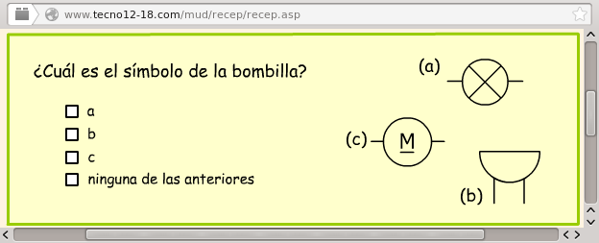
- 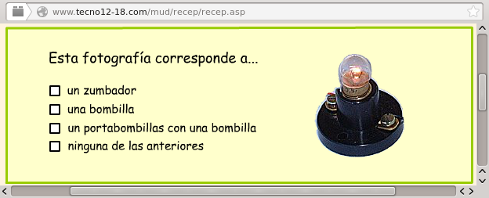
- 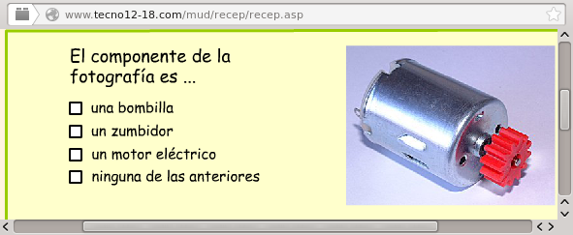
- 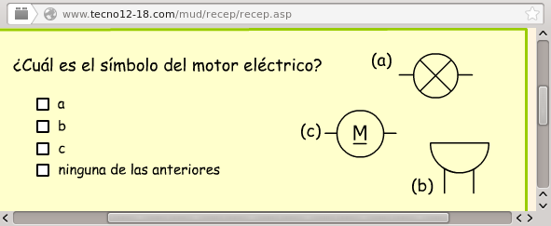
- Un zumbador
  - Es un avisador
  - Un elemento de control
  - Transforma energía eléctrica en sonora
  - La a y c son correctas
- 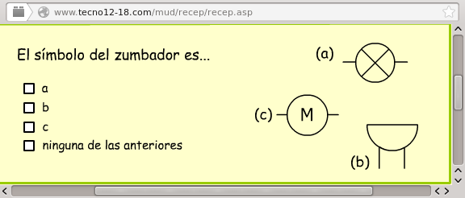
- Los elementos de control
  - No son una familia
  - No hacen nada importante
  - Permiten gobernar el circuito, encenderlo o apagarlo
  - La b y c son correctas
- Los elementos de control más utilizados son
  - Los interruptores
  - Los selectores y pulsadores
  - Los pulsadores y potenciómetros
  - Los interruptores y pulsadores
- 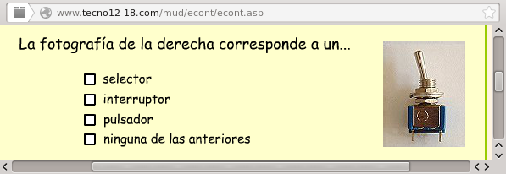
- 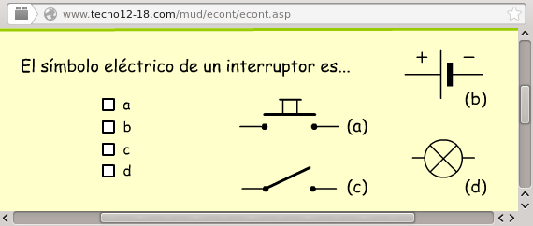
- 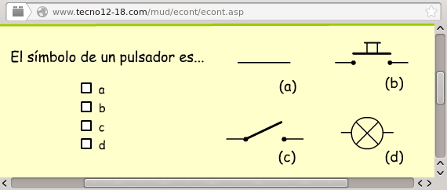
- Para diferencia interruptores de pulsadores
  - El interruptor debemos mantenerlo pulsado
  - El pulsador se queda fijo si presionarlo
  - Los pulsadores sólo se utilizan en los timbres
  - El pulsador actica el circuito mientras lo mantenemos pulsado
- Circuito abierto o cerrado
  - Si está apagado es que está abierto
  - Si está encendido es que está cerrado
  - Si está apagado es que está cerrado
  - La a y b son correctas
- Dibuja el esquema de circuito en serie de una pila con un motor y una bombilla
- Dibuja un circuito (aspecto real) de una pila de petaca y dos bombillas en serie
- ¿Qué ocurre si falla una bombilla en un circuito serie?
- ¿Qué diferencia hay entre un circuito serie con dos bombillas y otro con cuatro bombillas?
- Dibuja el esquema de circuito en paralelo de una pila con un motor y una bombilla
- Dibuja un circuito (aspecto real) de una pila de petaca y dos bombillas en paralelo
- ¿Qué ocurre si falla un receptor en un circuito paralelo?
- Dibuja el esquema de circuito en mixto de una pila con 3 bombillas
- Dibuja un circuito mixto (aspecto real) de una pila de petaca y tres bombillas

